新 书 推 荐

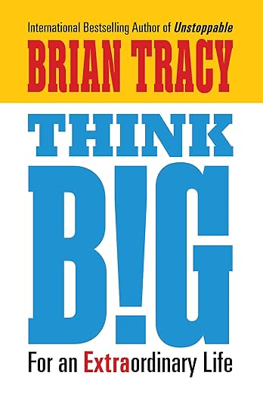
中文书名：《敢想敢为：成就你的非凡人生》
英文书名：THINK BIG: For an Extraordinary Life
作 者：Brian Tracy
出 版 社：G&D Media
代理公司：Waterside/ANA/Jessica Wu
页 数：234页
出版时间：2026年1月
代理地区：中国大陆、台湾
审读资料：电子稿
类 型：职场励志

内容简介：

无论你身处何地，从事何种工作，此刻你周围能够助你实现目标与理想的机会，比以往任何时候都要多。

经济学家称，我们正步入人类的黄金时代。我们已经从物质世界迈入精神世界，进入心理新生代——心智的时代。因为所有财富本质上是精神的产物，所以你能获取的财富没有上限。

在《敢想敢为》一书中，博恩·崔西将阐述一系列简单、实用且经过验证的方法、技巧和策略。这些策略被各个领域所有取得卓越成就的人们运用，帮助他们实现了远超自己和周围人想象的成就。现在是时候打破传统思维的束缚，拓展你的思维和抱负，实现以往不敢想的目标。

你将了解：
- 积累财富的关键要素
- 决断力的力量
- 可能性思维
- 如何从挫折中重新振作
- 创造性社交
- 品格为何至关重要
- 如何发掘个人潜能
- 成功的关键要素

作者简介：

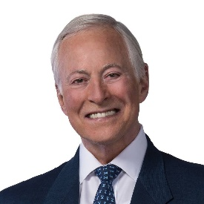
博恩·崔西（Brian Tracy）是专业培训与个人发展机构博恩·崔西国际（Brian Tracy International）的董事长兼首席执行官。

作为当今世界上个人职业发展领域最成功的演说家和咨询家之一，他曾为1000多家公司提供咨询，在美国各地和全球60多个国家举办过5000多场讲座和研讨会，听众超过500万人。他著有55本书，制作了500多套音频和视频资料，内容涉及战略、管理、人才遴选、员工聘用、员工解雇和员工激励等。

博恩·崔西获得过美国演讲家最高荣誉C.P.A.E.，听众中不乏比尔·盖茨、迈克尔·戴尔、杰克·韦尔奇、沃伦·巴菲特等商界巨子。他的培训课程从1988年开始至今在美国连续23年创下有史以来最高销售记录。他在国际商界被公认为是世界顶尖的销售培训专家。

作为众多畅销书的作者，博恩·崔西的许多作品都被翻译成多种语言，畅销全球80多个国家。他的《销售中的心理学》、《卖掉博恩·崔西》、《秒杀：博恩·崔西的快速成交法》《博恩·崔西口才圣经：如何在任何场合说服任何人》等陆续在中国翻译出版并且空前畅销。

此外，他还著有《最高成就》（Maximum Achievement）、《释放你成功潜能的策略和技巧》（Strategies and Skills That Will Unlock Your Hidden Powers To Succeed）、《吃了那只青蛙：不再延宕、事半功倍的21个优秀策略》（Eat That Frog: 21 Great Ways to Stop Procrastinating and Get More Done in Less Time）和《聘用并留住最优秀的人才》（Hire and keep the Best People）等众多畅销力作。

全书目录：

前言

一 目标设定与成功心理学
二 追求卓越
三 运用无限的思考力
四 你是一位天才
五 财富积累的关键
六 决策的力量
七 可能性思维
八 从挫折中恢复
九 创造性社交
十 品格决定差异
十一 发展个人能力
十二 成功的关键

感谢您的阅读！
请将反馈信息发至：版权负责人
Email：Rights@nurnberg.com.cn
安德鲁·纳伯格联合国际有限公司北京代表处
北京市海淀区中关村大街甲59号中国人民大学文化大厦1705室, 邮编：100872
电话：010-82504106, 传真：010-82504200
公司网址：http://www.nurnberg.com.cn
书目下载：http://www.nurnberg.com.cn/booklist_zh/list.aspx
书讯浏览：http://www.nurnberg.com.cn/book/book.aspx
视频推荐：http://www.nurnberg.com.cn/video/video.aspx
豆瓣小站：http://site.douban.com/110577/
新浪微博：安德鲁纳伯格公司的微博_微博 (weibo.com)
微信订阅号：ANABJ2002


